和歌山県立文書館「授業で使える和歌山の資料」 【解説シート：清の繁栄】
歴史総合：清代の中国と江戸時代の日本の社会の違いは何だろう？
（ ）年 （ ）組 （ ）番 名前（ ）
今回のテーマ
『万寿盛典』初集から清代の中国と江戸時代の日本の社会の特徴を考える。
資料1 『万寿盛典』初集 絵図
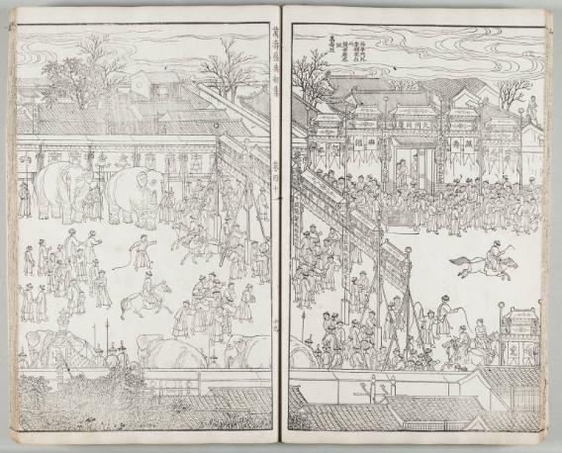
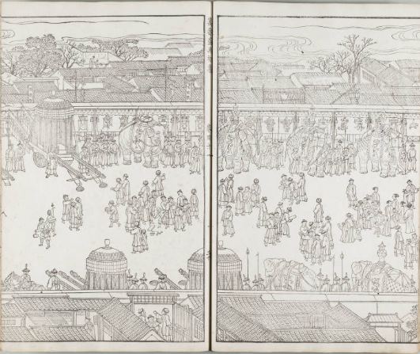


(和歌山県立図書館所蔵「濱口梧陵文庫」請求記号 梧陵///58-2 資料コード 326582988 『萬壽盛典初集 絵図』)
https://www.lib.wakayama-c.ed.jp/digitalarchive/cat92/cat3/cat/

問1.資料1や『万寿盛典』初集 絵図(https://www.lib.wakayama-c.ed.jp/digitalarchive/cat92/cat3/cat/)をみて、何が描かれているかできる限り多く答えましょう。
ヒント…何を売っている店や何をしている人が確認できるでしょうか。

資料1 象、馬に乗っている人、帽子を被っている人（辮髪）
解説シート 輿の行列、「天子萬年」と記された壁
『万寿盛典』初集 絵図(https://www.lib.wakayama-c.ed.jp/digitalarchive/cat92/cat3/cat/)
城門（巻41-1-4）、城壁(巻41-1-4)、行商人(巻41-1-7)、僧侶(巻41-1-10)、馬屋(巻41-1-12)、井戸(巻41-1-12)、羊(巻41-1-13)、楽器を弾く女性(巻41-1-18)、複数の文字（満洲文字と漢字）が記された門(巻41-1-28)、赤子と母親(巻41-1-29)、子どものケンカ(巻41-1-29)、観劇(巻41-2-12)、菓子屋(巻41-2-7)、仏具屋(巻41-2-7)、香料店(巻41-2-7)、八百屋(巻41-2-7)、仕立屋(巻41-2-7)、煉瓦屋(巻41-2-7)、薬屋(巻41-2-7)、蠟燭屋(巻41-2-6)、旗を持つ人(巻42-1-8)、食事する人(巻42-1-38)

問2.資料1や『万寿盛典』初集 絵図(https://www.lib.wakayama-c.ed.jp/digitalarchive/cat92/cat3/cat/)をみて、あなたは清代の北京にどのような印象を持ちましたか。
☆今回は、『万寿盛典』初集 絵図から、清代の中国と江戸時代の日本の社会の違いをみていきます。
問3. 下の清の統治に関する記述について、空欄①～④に当てはまる語句を解説シートや教科書を参考に答えましょう。
清の皇帝は、自らの出身である（① 満洲 ）人の君主であると同時に、（② モンゴル ）人に対しては大ハーン、（③ 漢 ）人や周辺の朝貢国に対しては（④ 儒教 ・ イスラーム教 ）を重んじる中華王朝の皇帝、チベットにはチベット（⑤ キリスト教 ・ 仏教 ）の保護者として、自らが主導権を握りつつ、多様な人々の支配者としてふるまった。
問4.解説シートや教科書を参考に、清代の中国の社会の特徴を答えましょう。
多様な人々が存在する社会であった。
清の領域内に住む人々の間に一つの国の民という集団意識は高まらなかった。
清の内外を問わず移住や転業が容易に行われて、広大なネットワークをもとにした経済活動がさかんに行われた。

問5.解説シートを参考に、濱口梧陵はどのようなことをしていたのか、分野別に答えましょう。
文化面
書籍を多く収集していた。
中国から漢籍を多く輸入し、特に地理や歴史関連の書籍を収集していた。

経済面
ヤマサ醤油の当主として広村と関東の銚子を行き来し、特産品である醤油の商人として活躍していた。

問6.解説シートを参考に、なぜ『万寿盛典』初集が江戸時代の広村にあったのか予想しましょう。
例 広村に自宅を持つ濱口梧陵が多く輸入していた歴史関連の漢籍のうちに『万寿盛典』初集があったから。

問7.解説シートや教科書を参考に、江戸時代の日本の社会の特徴を答えましょう。
儒学や国学、蘭学などの学問が発達した。
庶民の間でも寺子屋が各地で増加し、読み・書き・そろばんをはじめとする教育が行われていた。
海外との貿易が制限されつつも日本列島内で物資と人の交流がさかんであり、日本各地の文化が相互に共有され、日本に住む人々の間では文化的に同質であるという集団意識が高まっていた。

今回の問い：清代の中国と江戸時代の日本の社会の同じところと違うところを答えましょう。
同じところ
例 経済活動がさかんであるところ、完全な自由貿易ではなかったところ

違うところ
例 中国では一つの国の民という集団意識は高まらなかったが、日本では文化的に同質だという集団意識が高まっていたところ

